Kulla Cupen,
lördagen den 16 juni är det dags!

13 stycken lag kommer att spela denna dag och vi räknar med 200-250 besökare. En hel del alltså, vilket är jättekul!

Det kommer att bli en lång dag och vi hoppas att vi kan få våra gäster att både få en spännande, trivsam och samtidigt en härlig dag! De inbjudna lagen har fått veta att vi har en liten mysig sandstrand. Så tag gärna med er badkläder ni med för att ta ett svalkande dopp i någon pauserna mellan matcherna!

Många av uppgifterna har redan tilldelats föräldrar i vårt lag, men många sysslor finns fortfarande kvar och hjälp behövs. Vi räknar med att det kommer minst en förälder/fotbollsbarn och hjälper till denna dag!

. …. . Klockan 08.00 den 16 juni är det samling för samtliga funktionärer!........ ... .............

Ni som kan får gärna komma även den 14 juni (torsdag) kl. 18.30 och hjälpa till, se lite längre ner i dokumentet.

Det skulle vara trevligt med en gemensam grillmiddag som avslutning för oss funktionärer och barn på Kulla cupsdagen, så ta med er picknickkorgen med något att grilla och tillbehör så har vi lite lördagsmys…..EM fotboll på TV för de som vill… :D

Torsdagen den 14 juni:

Städa bort skräp vid container- ?
Städa omklädningsrummen/toaletterna- ?
Ev. sätta upp tält- ?

Lördagen den 16 juni:

Sätta upp lappar/skyltar- ?
Fixa smörgåsar- ?
Fixa i cafeterian kaffe mm- ?
Skära upp grönsaker till hamburgare- ?
Funktionärer till parkeringen- ?
Ansvariga för cafeterian/ glass- ?
Prisutdelare- ?
Bakning- Jenny delegerar ut
Inköp till cafeterian- Tina, Kicki
Medaljer/diplom- Kicki, Helena
Skyltar/skriva- Kolan
BajaMaja- Stefan
Grillare- Jocke, Kjelle
Domare- Timmy, Anton, Hugo
Sekretariat- Roberth, Helena
Klippning av gräs på parkeringen- Stefan?! =)
Västar- Markus
En domare till- Tomas (Tina har en till som kan döma om vi vill)

Välkomna till Roslagens stolthet!
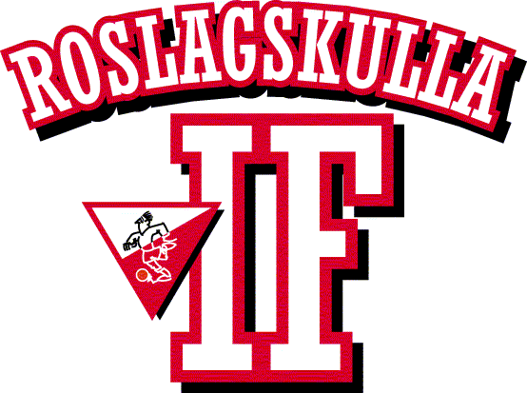

Med reservation för ändringar.

